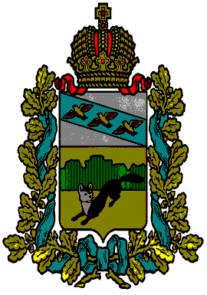

**ПРЕДСТАВИТЕЛЬНОЕСОБРАНИЕ**

**БОЛЬШЕСОЛДАТСКОГОРАЙОНА**

**КУРСКОЙОБЛАСТИ**

**РЕШЕНИЕ**

**от «28» декабря 2024 г. № 46/268-4**

**О внесении изменений и дополнений в решение Представительного Собрания Большесолдатского района Курской области от 30 января 2018 года №1/1-3 «Об утверждении Положения о порядке оплаты труда муниципальных служащих муниципальной службы Большесолдатского района Курской области**

В соответствии с Федеральным законом Федеральным законом от 06.10.2003 №131-ФЗ «Об общих принципах организации местного самоуправления в Российской Федерации», Федеральным законом Федеральным законом от 03.03.2007 №25-ФЗ «О муниципальной службе в Российской Федерации», Законом Курской области от 13.06.2007 №60-ЗКО «О муниципальной службе в Курской области», Уставом муниципального образования «Большесолдатский муниципальный район» Курской области, Представительное Собрание Большесолдатского района Курской области РЕШИЛО:

1. Внести изменения и дополнения в Положение о порядке оплаты труда муниципальных служащих муниципальной службы Большесолдатского района Курской области, утвержденное решением Представительного Собрания Большесолдатского района Курской области от 30 января 2018 года №1/1-3 «Об утверждении положения о порядке оплаты труда муниципальных служащих муниципальной службы Большесолдатского района Курской области»:

1.1. пункт 7.1. раздела 7 «Порядок выплаты материальной помощи» дополнить подпунктом 5 следующего содержания:

«5) в связи с утратой жилища в результате чрезвычайной ситуации – в размере до 50 тыс. рублей, при наличии подтверждающего документа: свидетельства права собственности и документа подтверждающего утрату жилья.».

2. Признать утратившим силу подпункт 1.2. пункта 1 решения Представительного Собрания Большесолдатского района Курской области от 27.11.2024 №44/257-4 «О внесении изменений и дополнений в решение Представительного Собрания Большесолдатского района Курской области от 30 января 2018 года №1/1-3 «Об утверждении Положения о порядке оплаты труда муниципальных служащих муниципальной службы Большесолдатского района Курской области».

3.Решение вступает в силу со дня его принятия и распространяется на правоотношения возникшие с 06.08.2024 года.

Председатель Представительного Собрания

Большесолдатского района

Курской области Д.М.Рыбочкин

Глава

Большесолдатского района

Курской области В.П.Зайцев